Msg de erro para abrir a tela de “Solicitação de Estorno” a partir da tela de “Estorno”

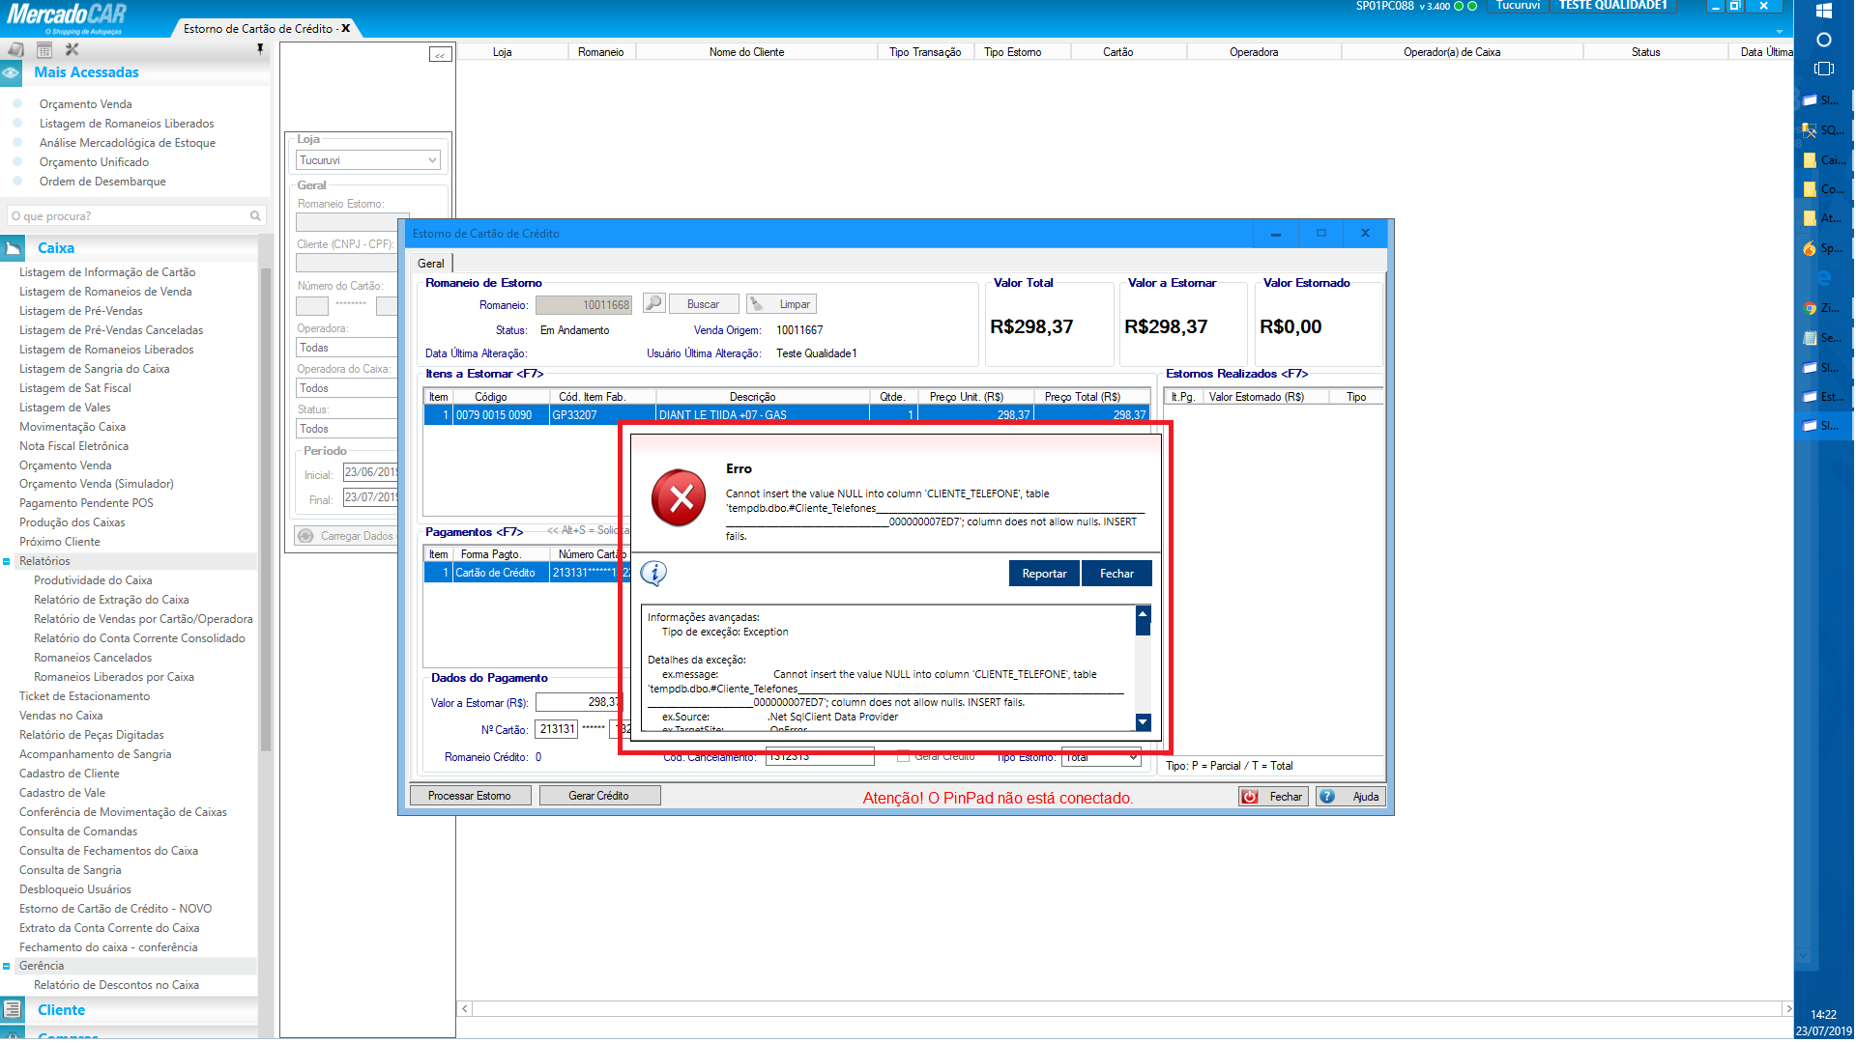
Informações avançadas:
Tipo de exceção: Exception

Detalhes da exceção:
ex.message: Cannot insert the value NULL into column 'CLIENTE_TELEFONE', table 'tempdb.dbo.#Cliente_Telefones__________________________________________________________________________________________________000000007ED7'; column does not allow nulls. INSERT fails.
ex.Source: .Net SqlClient Data Provider
ex.TargetSite: OnError

ex.StackTrace: em System.Data.SqlClient.SqlConnection.OnError(SqlException exception, Boolean breakConnection, Action`1 wrapCloseInAction)
em System.Data.SqlClient.SqlInternalConnection.OnError(SqlException exception, Boolean breakConnection, Action`1 wrapCloseInAction)
em System.Data.SqlClient.TdsParser.ThrowExceptionAndWarning(TdsParserStateObject stateObj, Boolean callerHasConnectionLock, Boolean asyncClose)
em System.Data.SqlClient.TdsParser.TryRun(RunBehavior runBehavior, SqlCommand cmdHandler, SqlDataReader dataStream, BulkCopySimpleResultSet bulkCopyHandler, TdsParserStateObject stateObj, Boolean& dataReady)
em System.Data.SqlClient.SqlDataReader.TryHasMoreRows(Boolean& moreRows)
em System.Data.SqlClient.SqlDataReader.TryReadInternal(Boolean setTimeout, Boolean& more)
em System.Data.SqlClient.SqlDataReader.TryNextResult(Boolean& more)
em System.Data.SqlClient.SqlDataReader.NextResult()
em System.Data.ProviderBase.DataReaderContainer.NextResult()
em System.Data.Common.DataAdapter.FillNextResult(DataReaderContainer dataReader)
em System.Data.Common.DataAdapter.FillFromReader(DataSet dataset, DataTable datatable, String srcTable, DataReaderContainer dataReader, Int32 startRecord, Int32 maxRecords, DataColumn parentChapterColumn, Object parentChapterValue)
em System.Data.Common.DataAdapter.Fill(DataSet dataSet, String srcTable, IDataReader dataReader, Int32 startRecord, Int32 maxRecords)
em System.Data.Common.DbDataAdapter.FillInternal(DataSet dataset, DataTable[] datatables, Int32 startRecord, Int32 maxRecords, String srcTable, IDbCommand command, CommandBehavior behavior)
em System.Data.Common.DbDataAdapter.Fill(DataSet dataSet, Int32 startRecord, Int32 maxRecords, String srcTable, IDbCommand command, CommandBehavior behavior)
em System.Data.Common.DbDataAdapter.Fill(DataSet dataSet)
em Mercadocar.InfraEstrutura.BancoDados.SqlHelperPai.ExecuteDataSet(SqlConnection connection, CommandType commandType, String commandText, SqlParameter[] commandParameters) na D:\SC\Mercadocar v1\SIM\Front-SIM\MC_Infra_Estrutura_Net\BancoDados_SqlHelper.cs:linha 768
em Mercadocar.InfraEstrutura.BancoDados.SqlHelper.ExecuteDataSet(Object ObjetoAcessoDados, CommandType commandType, String commandText, SqlParameter[] commandParameters) na D:\SC\Mercadocar v1\SIM\Front-SIM\MC_Infra_Estrutura_Net\BancoDados_SqlHelper.cs:linha 75
em Mercadocar.RegrasNegocio.Consultas.ClienteBUS.Consultar_Dados_Cliente(String strClienteID, TransactionManager& objTransaction) na D:\SC\Mercadocar v1\SIM\Front-SIM\MC_Business\ClienteBUS.cs:linha 890
em Mercadocar.RegrasNegocio.ClienteBUS.Consultar_Dados_Cliente(String strIDCliente, TransactionManager& objTransaction) na D:\SC\Mercadocar v1\SIM\Front-SIM\MC_Business\Cliente\ClienteBUS.cs:linha 925
em Mercadocar.RegrasNegocio.ClienteBUS.Consultar_Dados_Cliente(String strIDCliente) na D:\SC\Mercadocar v1\SIM\Front-SIM\MC_Business\Cliente\ClienteBUS.cs:linha 905
em Mercadocar.Formularios.frmSolicitacao_Estorno_Propriedades.Obter_Dados() na D:\SC\Mercadocar v1\SIM\Front-SIM\MC_Formularios\Financeiro\Solicitacao_Estorno\frmSolicitacao_Estorno_Propriedades.cs:linha 955
em Mercadocar.Formularios.frmSolicitacao_Estorno_Propriedades.Form_Load(Object sender, EventArgs e) na D:\SC\Mercadocar v1\SIM\Front-SIM\MC_Formularios\Financeiro\Solicitacao_Estorno\frmSolicitacao_Estorno_Propriedades.cs:linha 168

Informações sobre o sistema:
Versão Sistema SIM: 3.400
Ultima atualização em: 22/07/2019 13:49:23
Módulo Ativo: Caixa

